目 录

1. 教学进度模板┉┉┉┉┉┉┉┉┉┉┉┉┉┉┉┉┉┉┉┉┉┉ 1
2. 理论课教案模板┉┉┉┉┉┉┉┉┉┉┉┉┉┉┉┉┉┉┉┉┉┉ 2
3. 技术课教案模板┉┉┉┉┉┉┉┉┉┉┉┉┉┉┉┉┉┉┉┉┉┉ 4
4．技术课专项训练教案模板┉┉┉┉┉┉┉┉┉┉┉┉┉┉┉┉┉┉6
5. 运动生理学教学进度及教案范例┉┉┉┉┉┉┉┉┉┉┉┉┉┉10
6. 武术教学进度及教案范例┉┉┉┉┉┉┉┉┉┉┉┉┉┉┉┉┉ 15
7. 田径教学进度及教案范例┉┉┉┉┉┉┉┉┉┉┉┉┉┉┉┉┉17
8. 艺术体操钢琴伴奏教学进度及教案范例┉┉┉┉┉┉┉┉┉┉22
9. 游泳专项训练计划及教案范例┉┉┉┉┉┉┉┉┉┉┉┉┉┉26
10.武术专项训练计划及教案范例┉┉┉┉┉┉┉┉┉┉┉┉┉┉33

教学进度表模板
20 -20 年 季学期

课程名称： 课程类别：
授课院系： 授课对象：
总学时数： 周授课次数：
总课次数： 授课地点：
周次 | 课次 | 内容 | 备注
 |  | 理论课撰写本次课授课单元（章、节）
 |  | 技术课撰写本次课授课主要内容

理论课教案模板
课程名称 |  | 课程类别 |  | 总学时数 |  | 课 次
授课对象 |  | 授课人数 |  | 授课日期 |  | 授课地点
本课题目 |  |  |  | 使用教材
教  学  目  标 | 通过本节课的内容讲解，使学生在认知、技能、情感态度等方面达到什么样的标准，在理解认识上有哪些提高收获。
教  学  内  容 | 本次课主要授课内容及时间分配
教  学  重  点  与  难  点 | 教学重点是教材中举足轻重、关键性的、最重要的中心内容，是课堂结果的主要线索，掌握了这部分内容，对于巩固旧知识和学习新知识都起着决定性作用。  教学难点是在教学过程中，学生难以理解和掌握的知识要点。因而教学要求掌握的知识要点并不一定都存在教学难点。在实际教学中，教学重点往往包含了难点。教学上要求重点突出，难点详讲。
教  学  方  法  与  手  段 | 1.采用教师讲授、启发式提问、讨论，以及实际演示等相结合的互动式教学方法。  2.运用PPT使用视频播放典型案例，以及图片、动画、视频案例截图等多媒体教学形式。  3.利用板书进行本节内容结构及重要知识点的文字提示，直观解析其与讲解过程之间的关系。  4.通过实物演示，实验操作要点等环节，使学生加深对知识的理解和应用。

教  学  过  程 | 教学步骤 | 教学内容 | 教学方式 | 时间
教  学  过  程 | 课前回顾或教学导入 | 相关教学内容撰写 | 教师所采用的教学环节及具体方法手段。例如：讲授、启发式提问、讨论，以及实际演示等相结合的互动式教学方法。 | 以分钟标注
教  学  过  程 | 基本部分 | 写明教学步骤中各部分教学讲授内容的章节标题、基本概念及基本理论（对本课分析、讲解或结合案例讲授相关内容） | 教师所采用的教学环节及具体方法手段。例如：  1.讲授、启发式提问、讨论，以及实际演示等相结合的互动式教学方法。  2.运用PPT使用视频播放典型案例，以及图片、动画、视频案例截图等多媒体教学形式。  3.利用板书进行本节内容结构及重要知识点的文字提示，直观解析其与讲解过程之间的关系。  4.通过实物演示，实验操作要点等环节，使学生加深对知识的理解和应用。 | 以分钟标注
教  学  过  程 | 教学小结 | 1.归纳重点，提出新的理念。  2.课堂小测试及思考题 | 同上 | 以分钟标注
课后  作业 | 需要完成或预习的作业
课后  小结 | 1.对本次授课结束的总结，从教学进度、教学内容安排、学生接受情况、能力提高、教材等各方面进行小结；本次课学生完成教学目标情况分析。  2.本节课的教学对象对授课内容（从基础上、能力上、组织纪律上等）存在什么问题，教师应该如何改进。  3.同一门课对不同的对象此分析应该不同。
*注：副教授职称以上教师教案撰写可简略教学过程。

技术课教案模板
授课周次 周 次 （教学总次数） 授课对象 日 期 人数
教学目标 |  | 认知目标：（例：了解┉┉、明确┉┉、认识┉┉）  技能目标：（例：通过学习┉┉初步掌握；改进┉┉完善；复习┉┉巩固提高；有百分之几的学生能掌握所学技术等）  情感目标：（例：培养┉┉、强化┉┉）
教学  过程 | 教学时间 | 教 学 内 容 | 分量 | 组 织 教 法 及 要 求
开  始  部  分 | 所需  总时间 | 包括内容：整队集合，师生问好，宣布课的目标、检查人数与服装、安排见习生或队列练习等。 | 各部分具体时间 | 注明队列怎么站，为完成本课任务有哪些要求或队列练习是否需要讲解示范，如何组织学生进行练习等。
准  备  部  分 | 所需  总时间 | 包括内容： 准备活动的内容、名称、方法等。 | 各练习时间、组数、次数等 | 注明各个练习内容的队形，讲解、示范的的时机与位置。  准备活动的队形、口令及具体要求等。
基  本  部  分 | 所需  总时间 | 包括内容：各个学习（练习）主要的技术名称、学习（练习）方法或图解，技术要点、难点，练习重点等。 | 各练习时间、组数、次数等 | 注明各个练习如何分组，采用什么队形，讲解示范的时机与位置，教法步骤，易犯的错误与纠正方法，安全措施与帮助的办法，各教法相关要求等
结  束  部  分 | 所需  总时间 | 包括内容：放松整理活动，小结本课教学目标的完成情况，预告下次课的目标和布置作业等。 | 各部分具体时间 | 注明放松整理活动的队形，整理场地、归还器材。
见  习  生  安  排 | 包括内容：不宜参加本次课运动或不能完成本次课教学任务的学生。可参加教师讲解技术动作的学习；给教师当助手；做教学辅助任务的学习；并对学生提出具体要求。 |  | 场  地  与  器  材 | 注明本次课所需场地与器材。
课  后  小  结 | 1.对本次授课结束的总结，从教学进度、教学内容安排、学生接受情况、能力提高、教材等各方面进行小结；本次课学生完成教学目标情况分析。  2.本节课的教学对象对授课内容（从基础上、能力上、组织纪律上等）存在什么问题，教师应该如何改进。

技术课（钢琴伴奏）教案模板
授课周次 周 次 （教学总次数） 授课对象 日 期 人数
教学目标 |  | 认知目标：（例：了解┉┉、明确┉┉、认识┉┉）  技能目标：（例：通过学习┉┉初步掌握；改进┉┉完善；复习┉┉巩固提高；有百分之几的学生能掌握所学技术等）  情感目标：（例：培养┉┉、强化┉┉）
教学  过程 | 教学时间 | 教 学 内 容 | 分量 | 钢 琴 伴 奏 内 容
开  始  部  分 | 所需  总时间 | 辅助主课教师做好教学常规工作 | 各部分具体时间 | 1.调试音响、口麦；  2.准备本次课所用乐谱
准  备  部  分 | 所需  总时间 | 准备活动各部分名称 | 各练习时间、组数、次数等 | 1.音乐曲目名称  2.音乐风格类型、节拍特点介绍  3.谱例
基  本  部  分 | 所需  总时间 | 基本部分各教学内容名称 | 各练习时间、组数、次数等 | 1.音乐曲目名称  2.音乐风格类型、节拍特点介绍  3.谱例
结  束  部  分 | 所需  总时间 | 包括内容：放松整理活动，小结本课教学目标的完成情况，预告下次课的任务和布置作业等。 | 各部分具体时间 | 1.音乐曲目名称  2.音乐风格类型、节拍特点介绍  3.谱例
课  后  小  结 | 1.对本次授课结束的总结，从教学进度、教学内容安排、学生接受情况、能力提高、教材等各方面进行小结；本次课学生完成教学目标情况分析。  2.本节课的教学对象对授课内容（从基础上、能力上、组织纪律上等）存在什么问题，教师应该如何改进。
技术课专项训练教案模板
学期训练计划模板
年 月 日至 年 月 日

学生基本情况分析：

本班学生身体素质、技术水平等情况介绍

学期训练总目标：

根据2012体育教育教育专业（运动训练专业）本科大纲提出本学期目标

学期训练内容：

根据2012体育教育教育专业（运动训练专业）本科大纲提出本学期训练内容

阶段训练计划模板
阶段  划分 |  | 第一阶段  (学期初期) |  | 第二阶段  (学期中期) | 第三阶段  (学期中期) | 第四阶段  (学期后期)
时间  划分 |  | 恢复阶段  （1-4）周 |  | 强化学习阶段  （5-8）周 | 巩固提高阶段  （9-14）周 | 调整考试阶段  （15-18）周
主  要  目  标 |  | 体能和原有技战术能力的恢复，复习和掌握上学期学习内容。 |  | 提高学生身体素质，强化技战术水平。 | 在提高体能基础上，全面掌握所学基本技战术，提高整体实力。 | 提高比赛能力，为期末考试和比赛作准备。
基  本  内  容  及  比  重 |  | 训练内容名称及比例 |  | 训练内容名称及比例 | 训练内容名称及比例 | 训练内容名称及比例
负荷总量 | 量 |  | 定性（大、中、小）和定量（百分比）表示 | 定性（大、中、小）和定量（百分比）表示 | 定性（大、中、小）和定量（百分比）表示 | 定性（大、中、小）和定量（百分比）表示
负荷总量 | 强度 |  | 定性（大、中、小）和定量（百分比）表示 | 定性（大、中、小）和定量（百分比）表示 | 定性（大、中、小）和定量（百分比）表示 | 定性（大、中、小）和定量（百分比）表示
负荷总量 | 增大或  下降
措  施  与  要  求 |  | 在执行训练内容时教师采用安全保护手段及要求

第 周训练计划模板
_ 年 月 日至 月 日 第 阶段第 周第 次

周  训  练  目  标 | 根据阶段目标制定 | 训练负荷 | 负荷量：大、中、小  负荷节奏：大、中、小
星期 | 主要目标 | 训练内容
一 | 本次训练课完成的目标（身体素质目标、技术目标和战术目标） | 注明各部分训练内容名称
二 | 同上 | 同上
三 | 同上 | 同上
四 | 同上 | 同上
五 | 同上 | 同上
训练课教案模板
周 次 授课对象 日 期
课的目标 |  | 本次训练课身体素质、技术和战术应达到何种程度。 |  | 总负荷 | 大 中 小
课的部分 | 时间 | 内容 | 方法手段及要求 | 训练负荷
 |  |  |  | 强度（%） | 次数组数
准  备  部  分 | 所需总时间 | 包括内容：整队集合，师生问好，宣布课的训练目标、检查人数与服装、安排见习生、准备活动的内容名称等。 | 1.一般准备活动各部分名称（慢跑热身、静力牵拉等）；  2.专门准备活动各部分名称（与专项技术相关的伸展运动）；  3.总体要求。 | 用百分比表示 | 注明多少次、多少组
基  本  部  分 | 所需总时间 | 训练内容名称 | 各部分训练内容对应的训练方法及具体采用哪几种手段，对各训练手段的要求。 | 用百分比表示 | 注明多少次、多少组
结  束  部  分 | 所需总时间 | 包括内容：放松整理活动，小结本课训练内容完成情况，布置下次课的训练内容等。 | 注明放松方法及要求
课  后  小  结 | 1.对本次专项训练课课结束的总结，从训练内容安排、训练方法手段的使用上、学生完成情况、能力提高等各方面进行小结；本次课学生完成训练目标情况分析。  2.本节课的教学对象对训练内容（从基础上、能力上、组织纪律上等）存在什么问题，教师应该如何改进。
运动生理学教学进度
2016-2017年春季学期
课程名称：运动生理学 课程类别：学科基础课
授课院系：竞技体育学院 授课对象：16竞1-2班
总学时数：64学时 周授课次数：2次
总课次数：32次 授课地点：教学楼302教室
周次 | 课次 | 内容（授课章节） | 备注
一 | 1 | 第一单元 绪论
一 | 2 | 第二单元 骨骼肌机能-微观部分
二 | 3 | 第二单元 骨骼肌机能-宏观部分
二 | 4 | 第三单元 血液
三 | 5 | 第四单元 循环机能 | MOOC教学
三 | 6 | 第四单元 循环机能 | 翻转课堂
四 | 7 | 第五单元 呼吸机能 | MOOC教学
四 | 8 | 第五单元 呼吸机能 | 翻转课堂
五 | 9 | 骨骼肌机能实验-肌电图测试 | 实验课
五 | 10 | 循环机能实验-脉搏血压测试 | 实验课
六 | 11 | 呼吸机能实验-呼吸机能测试 | 实验课
六 | 12 | 第六单元 物质与能量代谢-物质代谢
七 | 13 | 第六单元 物质与能量代谢-能量代谢
七 | 14 | 第七单元 内分泌功能
八 | 15 | 第八单元 感觉机能
八 | 16 | 第九单元 神经系统机能
九 | 17 | 第十单元 运动技能-运动技能学习进程
九 | 18 | 第十单元 运动技能-影响运动技能的因素
周次 | 课次 | 内容（授课章节） | 备注
十 | 19 | 第十一单元 有氧、无氧工作能力 | MOOC教学
十 | 20 | 第十一单元 有氧、无氧工作能力 | 翻转课堂
十一 | 21 | 感觉机能实验-感觉机能测试 | 实验课
十一 | 22 | 有氧工作能力实验-心率无氧阈测试 | 实验课
十二 | 23 | 无氧工作能力实验-wingate测试 | 实验课
十二 | 24 | 第十二单元 身体素质 | MOOC教学
十三 | 25 | 第十二单元 身体素质 | 翻转课堂
十三 | 26 | 第十三单元 运动性疲劳  第十四单元 运动过程中人体机能变化规律 | MOOC教学
十四 | 27 | 第十三单元 运动性疲劳  第十四单元 运动过程中人体机能变化规律 | 翻转课堂
十四 | 28 | 第十五单元 特殊环境与运动
十五 | 29 | 第十六单元 运动机能的生理学评定
十五 | 30 | 第十七单元 儿童少年生长发育与体育运动
十六 | 31 | 第十八单元 运动项目的生理学特点
十六 | 32 | 考试 | 期末考试

课程名称 | 运动  生理学 | 课程类别 | 学科  基础课 | 总学时数 | 64 | 课 次 | 2
授课对象 | 16竞1-2班 | 授课人数 | 58 | 授课日期 | 2017.03.02 | 授课地点 | 教学楼302
本课题目 | 第二单元 骨骼肌机能-微观部分 |  |  | 使用教材 | 《运动生理学》，人民体育出版社2011版，王瑞元、苏全生主编
教  学  目  标 | 通过本节课的内容讲解，使学生掌握肌纤维、肌原纤维、肌小节的结构，肌管系统及其相互间的关系，了解肌丝的分子组成。掌握肌丝滑行学说和肌纤维兴奋-收缩耦联等关键知识点，具有能够运用上述理论解决肌肉收缩实际问题的能力。
教  学  内  容 | 1.故事、事例导入（5min）。  2.肌纤维的结构。肌肉的基本结构和功能单位——肌纤维；肌原纤维的特点；肌小节：两条Z线之间的结构是肌纤维最基本的结构和功能单位（20min）。  3.肌管系统包括横小管系统、纵小管系统、肌质网、终池、三联管等在内的结构和功能（10min）。  4.粗肌丝主要由肌球蛋白组成，细肌丝主要由肌动蛋白、原肌球蛋白和肌钙蛋白组成。肌球蛋白头部横桥具有ATP酶活性，用于横桥运动，可与细肌丝上的肌动蛋白呈可逆结合，并产生粗细肌丝的相对滑行（10min）。  5.肌纤维的收缩过程。肌丝滑行学说，肌肉的缩短是由于肌小节中细肌丝在粗肌丝之间滑行造成的，当肌肉收缩时，由Z线发出的细肌丝向A带中央滑动，结果相邻的各Z线互相靠近，肌小节的长度变短，从而导致肌原纤维以至整条肌纤维和整块肌肉的缩短（20min）。  6.肌纤维的兴奋-收缩耦联，肌细胞膜电变化为特征的兴奋过程和以肌丝滑行为基础的收缩过程之间的中介过程称为兴奋-收缩偶联。主要步骤为（1）兴奋通过横小管系统传导到肌细胞内部。（2）三联管结构处的信息传递。（3）肌质网对Ca²⁺再回收（20min）。  7.教学小结（5min）。
教  学  重  点  与  难  点 | 教学重点：肌纤维的结构和骨骼肌的收缩机制。  教学难点：肌丝滑行学说和肌纤维兴奋-收缩耦联。
教  学  手  段  与  方  法 | 1.采用骨骼肌收缩对运动能力影响的故事、事例进行导入，运用图片明确肌纤维、肌原纤维、肌小节的结构，肌管系统以及肌丝的分子组成之间的关系。进行教师讲授，其中穿插启发式提问、讨论，具体收缩过程进行实际演示与讲授相结合的互动式教学方法。  2.运用PPT使用动画播放骨骼肌收缩、舒张等机制的变化过程，运用图片、动画、视频案例截图等多媒体教学形式。  3.利用板书进行本节内容结构及重要知识点的文字提示，直观解析其与讲解过程之间的关系。

教  学  过  程  教  学  过  程 | 教学步骤 | 教学内容 | 教学方式 | 时间
教  学  过  程  教  学  过  程 | 采用骨骼肌收缩对运动能力影响的故事、事例进行导入 | 骨骼肌形态和机能概述。  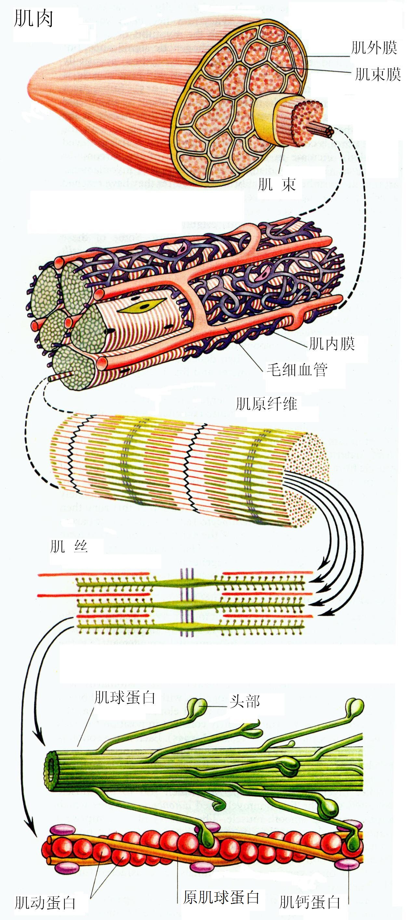 | 故事、事例导入 | 5min
教  学  过  程  教  学  过  程 | 肌纤维的结构 | 肌纤维：肌肉的基本结构和功能单位。  肌原纤维：每个肌细胞含有数百至数千条与肌纤维长轴平行排列的肌原纤维。  肌小节：两条Z线之间的结构是肌纤维最基本的结构和功能单位。  肌管系统：横小管系统，纵小管系统，肌质网，终末池，三联管系统。  肌丝的分子组成：粗肌丝主要由肌球蛋白，细肌丝主要由肌动蛋白、原肌球蛋白和肌钙蛋白组成。  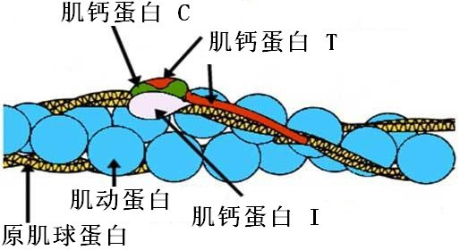 | 启发式提问、讨论  讲授骨骼肌基本结构 | 40min
教  学  过  程  教  学  过  程 | 肌纤维的收缩过程 | 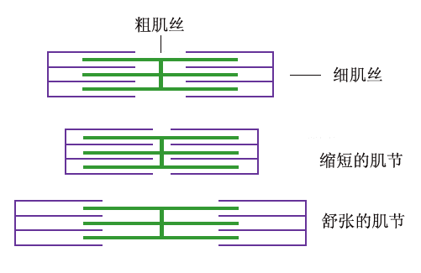  肌丝滑行学说：肌肉的缩短是由于肌小节中细肌丝在粗肌丝之间滑行造成的。即当肌肉收缩时，由Z线发出的细肌丝在某种力量的作用下向A带中央滑动，结果相邻的各Z线互相靠近，肌小节的长度变短，从而导致肌原纤维以至整条肌纤维和整块肌肉的缩短。  以肌细胞膜电变化为特征的兴奋过程和以肌丝滑行为基础的收缩过程之间的中介过程称为兴奋-收缩偶联，  ①兴奋通过肌管系统传向肌纤维内部；②三联管处的信息传递；③肌质网对钙离子的再回收。 | 演示与讲授骨骼肌具体收缩过程  运用图片、动画、视频案例截图等多媒体教学形式讲授骨骼肌收缩、舒张机制 | 40min
教  学  过  程  教  学  过  程 | 教学小结 | 1.小结：肌纤维收缩时肌原纤维的缩短，并不是肌丝本身缩短，而是细肌丝向肌节中央(粗肌丝内)滑行。①相邻Z线靠近，即肌节缩短②暗带长度不变，即粗肌丝长度不变③从Z线到H区边缘的距离不变，即细肌丝长度不变④明带和H区变窄。  2.横桥的循环摆动，细肌丝向肌节中央(粗肌丝内)滑行，滑行中由于肌肉的负荷而受阻，便产生张力。  3.横桥的循环摆动在肌肉中是非同步地，从而肌肉产生恒定的张力和连续的缩短。  4.横桥循环摆动的参入数目（活化数目）及摆动速率（ATP供能速率），是决定肌肉缩短程度、速度和肌张力的关键因素。 | 讲授、提问 | 5min
课后  作业 | 复习骨骼肌微观部分，预习骨骼肌收缩形式、肌纤维类型等宏观部分内容，尝试将微观部分和宏观部分进行联系。
课后  小结 | 1.本课教学进度合理，教学内容结合运动训练实例。较为丰富，学生基本接受上述知识，对骨骼肌机能有了新的认识。  2.由于学生初次接触肌纤维结构部分，教师在讲解过程中易超时，应做好课堂节奏把控，提示学生课后进行MOOC在线学习。  3.运动训练专业学生专项能力较强，应结合专项实例讲解骨骼肌形态变化对机能的影响。
*注：副教授职称以上教师教案撰写可简略教学过程。
传统武术实用防身术教学进度
课程名称 |  | 传统武术实用防身术 |  |  |  | 课程代码 |  |  |  | 50012163 |  |  |  | 授课学期 |  |  |  |  | 2016－2017年春季学期
授课系别 |  | 全校 |  | 年级 | 2014级 |  |  | 班级 |  |  |  | 混合编班 |  |  |  | 学生人数 |  |  |  | 23
总学时数 |  | 24学时 | 理论讲授时数 |  |  |  | 2学时 |  | 技术教学时数 |  |  |  |  |  | 20学时 |  |  | 考试时数 |  |  | 2学时
参考教材 |  | 自编教材《六把擒拿》 |  |  | 授课老师 |  |  |  |  |  |  |  |  |  | 教研室 |  | 武术套路
授课时间  场地安排 |  | 周一：3-4，北馆1号场地；周三：1-2，南馆3号场地。
课程目标  教学要求 |  | 认知目标：了解传统武术实用防身术基本常识和文化特点，养成武礼规范，人人会做抱拳礼。  技能目标：通过学习传统武术实用防身术基本功和招式，达到可以双人6招对打并条件应用。  情感目标：培养双人配合的互助精神和一定的自己学练和教学能力，见面互相主动问好。  要求：教师认真备课，保持武术教学的特点，教法先进，学法有效，以学生为中心。
周  次 | 课次 | 主要教学内容 |  |  |  |  |  |  |  |  |  |  | 教与学主要方法及要求 |  |  |  |  |  |  |  |  | 备注
一 | 1 | 一．简要介绍传统武术实用防身术特点和内容和要求;  二．进行课堂武礼和行为规范教育。  三．学习基本功和1-2动。 |  |  |  |  |  |  |  |  |  |  | 教法：教师完整示范。  学法：学生观察，先上后下观察。  要求：教师全力示范，给学生直观感受武术魅力。 |  |  |  |  |  |  |  |  | 注意课堂规范，树立良好班风。
一 | 2 | 一．武礼培养，安全知识讲授。  二．基本功：复习抓腕，学习压腕、压指  三．套路：复习起势、穿掌请手、压腕等单对练。 |  |  |  |  |  |  |  |  |  |  | 教法：示范，讲解攻防含义（拆手）。  学法：观察，记忆攻防含义。  要求：先单练，再对练，轻发力，注意安全。 |  |  |  |  |  |  |  |  | 教学法，不拘于一种，可多选。
二 | 3 | 一．武礼培养，关节运动常识。  二．基本功：复习抓腕，压腕、学习双拿腕推手。  三．套路：复习，学习上步滚腕压肘。 |  |  |  |  |  |  |  |  |  |  | 教法：领做并喂手练习，讲解（拆手）。  学法：慢做模仿注意细节，记忆动作名称含义。  要求：复习的动作增加力度，新学动作柔练。 |  |  |  |  |  |  |  |  | 拆手是分解开攻防的方法。
二 | 4 | 一．武礼培养，互助互帮，自我保护常识。  二．基本功：复习抓腕，压腕、双拿腕推手。  三．套路：学习绕步缠腕 |  |  |  |  |  |  |  |  |  |  | 教法：完整示范，讲解（拆手），配合练习。  学法：观察，记忆，进行攻防交换模仿。  要求：两人练习动作规范，用力恰当。 |  |  |  |  |  |  |  |  | 注意学生的差别。
三 | 5 | 一．武礼培养，领悟武术技法的文化性。  二．基本功：学习拧短棒功法（仰把）。  三．套路：学习抱肘。 |  |  |  |  |  |  |  |  |  |  | 教法：完整示范，拆手讲解，对比纠错  学法：整体观察，记忆细节，鉴别正误。  要求：先个人单练，再轻柔对练，过渡发力练习。 |  |  |  |  |  |  |  |  | 适当夸大错误动作，便于对比。
三 | 6 | 一．武礼养成，培养谦虚忍让。  二．基本功：学习基本功短棒（伏把）。  三．套路：学习外掰筋。 |  |  |  |  |  |  |  |  |  |  | 教法：结合解剖知识讲解记忆，领做。  学法：记忆技术要点，跟随练习。  要求：逐步加强劲力和节奏感训练。 |  |  |  |  |  |  |  |  | 注意知识传授。
四 | 7 | 一．强化基本技术，巩固套路单练，熟练对练 。  二．每人都可以完成单练的攻和防，对练可以准确擒拿部位，不脱把漏把，有精气神。 |  |  |  |  |  |  |  |  |  |  | 教法：对比纠错。  学法：鉴别，互相纠正错误。  要求：学生相互纠错，学习教学的方法。 |  |  |  |  |  |  |  |  | 注意学生纠错能力培养。
四 | 8 | 强化单练套路，巩固对练 。 |  |  |  |  |  |  |  |  |  |  | 教与学法，同上。要求：两人配合完整练习。 |  |  |  |  |  |  |  |  | 以练为主
五 | 9 | 强化单练套路，巩固对练 。 |  |  |  |  |  |  |  |  |  |  | 学法：模拟实战。要求：力点准确，力度恰当。 |  |  |  |  |  |  |  |  | 以练为主
五 | 10 | 技术考试，两人一组，攻防各打一次。 |  |  |  |  |  |  |  |  |  |  | 考评组考试。 |  |  |  |  |  |  |  |  | 注意安全
六 | 11 | 理论课：防身技术、理论、正当防卫知识等。 |  |  |  |  |  |  |  |  |  |  | 课堂讲授。
六 | 12 | 理论考试，以问答形式考试。 |  |  |  |  |  |  |  |  |  |  | 随堂考试。
传统武术实用防身术教案（简案）
授课周次 1 周 1 次 授课对象 全校 日 期 2017年2月27日 人数 23
教学目标 |  | 认知目标：了解传统武术实用防身技术及文化特点，养成武礼规范，人人会做抱拳礼。  技能目标：通过学习传统武术实用防身术基本手型（掌）、手法（插掌）、 步型（三七步），把总拿的1-2动，完全掌握动作规格，可以单独演练。  情感目标：培养习武兴趣和热爱民族传统体育精神，喜欢上课。
教学  过程 | 教学时间 | 教 学 内 容 | 分量 | 组 织 教 法 及 要 求
开  始  部  分 | 5分钟 | 1．课堂常规。  - 整队点名。选举班长。  - 介绍武礼、传统武术实用防身术技术特点。  - 宣布任务。本课程以及本课。 | 1分钟  3分钟  1分钟 | Xxxxxxxxxxxx  xxxxxxxxxxxx  教法：介绍时，可以设问启发学生思考。  要求：快，齐，有精神。
准  备  部  分 | 10分钟 | 一．传统武术实用防身术功法。  1．马步静桩：两脚开立推掌。  2．扳指：按2、4、1、5、3依次搬指。  3．紧7扣：听口令依次握紧拳。  要领：意、气、力一致。 | 2分钟  4分钟  4分钟 | 教法：完整示范。  学法：先观察，再模仿。  组织：两列横队，集体练习。  要求：认真观察 ，积极思考并模仿，注意从学生学习角度，提示学生如何学习。
基  本  部  分 | 70分钟 | 一．擒拿法基本功训练  1．双手抓腕法  方法： 甲乙二人面对面方向，站马步，各先抓对方右手腕，向后向下拉拿；然后再抓左手腕，如此反复抓拿十次(图)。  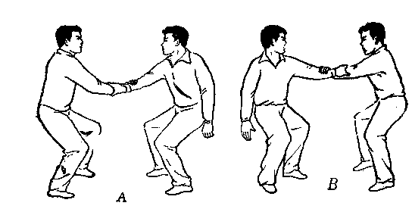  - 基本手型和手法：掌、插。  三．套路（单练、对练）  1．白蛇吐信：三七步——插掌。  2．黄莺掐嗉：  方法：甲、插掌卡喉 乙、抓掌夺腕  要点：虎口对咽喉，用力柔缓防止伤害！  难点：没有攻防技能，远离攻击点。 | 左右手各10次为一组，练习6到10组。  单练10次×6组  对练10次×25组。  可根据情况增减次数 | 教法及步骤：  （1）完整示范，请同学配合。  （2）讲解技术动作：从武术、力学、角度分析。  （3）领做。单练——对练习，对手选择以身体素质相近同学为一组。  组织队形： XXXXXXX  XXXXXXX  学法：观察(上下肢分开看）——记忆动作要点——跟练（慢练）。  要求：两人练习时，先行武术礼节、用力适度，体会技术方法。  易犯的错误：躲掌，闭眼。  纠正方法：固定动作不接触，放慢动作。  安全措施与帮助：修剪指甲，对练时轻用力，教师喂手帮助学生掌握动作。
结束  部分 | 5分钟 | 1．放松整理活动：抖臂——按摩。  2．小结：本课情况  3．下次课：复习，课下自己练习10次以上。 | 5分钟 | 两人一组，互相放松。
见习生  安排 | 如，女生见习，要求学习新动作，不必练习。 |  | 场地  器材 | 衣物摆放整齐。
课后  小结 | 本课因为示范很吸引学生，学生们学习热情高，但是，本班来自全校各个院系，学科系学生没有训练基础，协调性不足，接受力差，而来自武术学院学生则基础好，接受快，为此，需要区别对待，针对不同学生，分别提出不同要求，如，武术专项学生要求劲力，一般学生只是动作方法正确即可。
注：副教授职称以上教师按此教案范例撰写。
田径跨栏跑技术教学进度
课程名称 |  | 田径 | 课程类别 |  | 必修课 |  | 总学时 | 96
授课项目 |  | 跨栏 | 授课学时 |  | 16 |  | 授课教师
授课院系 |  | 教育学院 | 授课对象 |  | 2016级 |  | 学生人数 | 26人
授课学期 |  | 2016-2017秋季 | 授课时间及地点 |  | 周二（1-2节）、周三（8-9节）、周四（1-2节）均在田径馆上课
课次 | 主要内容 |  |  | 主要教学手段 |  | 目的要求
一 | 1.简介跨栏跑教学的安排与要求。  2.介绍跨栏跑的发展概况、比赛项目、技术特点等，建立跨栏跑完整技术概念。  3.简介跨栏跑的裁判方法、规则。  4.初步掌握跨栏步的分解技术。  5.初步掌握慢跑过低栏技术。 |  |  | 1.利用直观教具讲解技术要领、项目特点、并进行技术示范。  2.徒手和利用栏架原地、行进中做跨栏的摆动腿、起跨腿模仿练习。  3.行进间过1—3栏技术练习。 |  | 1.使学生了解学习内容，教学进度，考试办法及纪律要求。  2.使学生了解跨栏跑的发展及跨栏跑的技术特点。  3.突出“跨栏”技术特点，着重抓好摆动腿屈膝、攻栏、压栏技术分解动作的基本要领。  4.着重抓好起跨腿向前提拉的路线及位置。
二 | 1.进一步掌握跨栏步技 术。  2.初步学习栏间跑技术。  3.初步掌握站立式起跑过栏技术。  4.身体素质练习。 |  |  | 1.原地和行进中做跨栏的摆动腿、起跨腿的模仿练习。  2.栏间跑3—5步过栏练习。  3.站立式起跑6—8步过3—5栏。  4.对学生提问，了解学生对技术动作的理解。 |  | 1.控制栏前两步节奏，改善攻栏的发力、送髋、折叠扒地技术，体会跨栏步的动作节奏。  2.不同速度和距离的栏间跑，体会栏间3步或5步的节奏。  3.抓好起跑到第一栏节奏。  4.培养学生发现问题和解决问题的能力。  5.培养学生克服困难的精神。
三 | 1.进一步改进跨栏步技术。  2.进一步掌握栏间跑技术。  3.初步掌握半蹲式起跑过半程栏技术。  4.身体素质练习。 |  |  | 1.原地和行进中做跨栏的摆动腿、起跨腿的模仿练习。  2.变换栏架高度和距离用3—5步过栏练习。  3.在起跑线半蹲式起跑过5栏技术练习。  4.学生互相观察和指导。 |  | 1.着重抓好起跨腿的蹬地、提拉、着地动作。  2.注意过栏时身体的平衡性，上下肢的配合，在变换条件下，灵活掌握节奏的变化。  3.抓好起跑到第一栏步点准确性。  4.培养学生观察、解决问题的能力，加强同学间团结协作精神。
课次 | 主要内容 |  |  | 主要教学手段 |  | 目的要求
四 | 1.初步掌握蹲距式起跑过栏技术。  2.进一步提高栏间跑技术。  3.进一步改进跨栏步技术。  4.身体素质练习。 |  |  | 1.蹲距式起跑至第一栏的模仿练习。  2.蹲距式起跑过1—5栏技术练习。  3.不同栏高和栏距的过栏练习。  4.指定学生讲解、示范。 |  | 1.通过反复练习，使学生能较准确地用7步或8步完成加速，并准确踏上起跨点。  2.继续强化过栏时上、下肢及两腿剪绞平衡、时间、空间配合。  3.控制下栏的扒地动作及下栏点的位置。  4.培养学生语言表达能力和教学的组织水平。
五 | 1.学习跨栏跑技术理论，掌握跨栏跑技术原理及其影响因素。  2.通过对教学录像片学习，提高对正确技术的理解。 |  |  | 1.组织学生观看“田径教学大纲”跨栏部分录像并提出思考问题。  2.讲解跨栏跑技术原理，分析国内外优秀跨栏跑运动员技术特点。 |  | 1.通过观看录像了解跨栏跑教学和训练手段。  2.巩固已学过的内容。  3.认真观看，做好笔记；了解直弯栏异同点。
六 | 1.初步掌握全程栏技术。  2.进一步提高跨栏周期节奏，改进栏间跑与过栏衔接技术。  3.练习终点撞线技术。  4.进一步提高观察与分析跨栏技术的能力。  5.身体素质练习。 |  |  | 1.听信号蹲距式起跑过1—5栏技术练习。  2.起跑过5—7栏练习。  3.过全程跨栏跑练习。  4.节奏跑及辅助练习。  5.组织学生观察，并对学生提问。 |  | 1.快速、顺利过第一栏。  2.起跨过栏、下栏落地与栏间跑结合好。  3.栏间跑步长比例合理节奏清楚。  4.过栏时，重心低且平稳。  5.后半程保持动作的稳定。  6.提高学生观察技术细节的能力。
七 | 1.提高起跑过第一栏技术  2.改进和提高全程跑技术提高全程跑栏成绩。 |  |  | 1.练习蹲踞式起跑过第一栏技术  2.发令蹲踞式起跑全程栏1-2。 |  | 1.使学生掌握好起跑到第  一栏的节奏。  2.按正式考试的标准跑全程  栏。
八 | 1.说明考试注意事项和具体要求。  2.跨栏跑技评与达标。 |  |  | 跨栏跑考核 |  | 1.由考评小组严格按考试标准执行。  2.检查教学效果，总结本轮课学习情况。

跨栏技术课教案（详案）
授课周次 1 周 2 次 授课对象 2016级教育学院8班 日 期 2016.10.12 人数 26
教学目标 |  | 认知目标：了解直道跨栏跑技术组成结构及教学步骤，明确跨栏跑技术特点。  技能目标：通过多种练习方法和手段，使90%以上学生掌握跨栏步技术；学习站立式起跑过  低栏及栏间跑技术，初步体会起跑过低栏及栏间跑的技术衔接。  情感目标：培养学生虚心好学，互相帮助、勇敢向上的好品质。
部分 | 时间 | 教 学 内 容 | 分量 | 组 织 教 法 及 要 求
一  开  始  部  分 | 5’ | 1.班长集合整队、检查人数报告教师。  2.师生问好，考勤并做自我介绍。  3.安排见习生并提出要求。  4.简要阐述本次课所学内容。  5.宣布本次课的任务及注意事项。 | 1’  1’  1’  1’  1’ | 1.队行如图：  XXXXXXXXXXXX  XXXXXXXXXXXX  ▲教师  2．要求：  （1）整队迅速整齐。  （2）见习生记录所学内容。
二  准  备  部  分 | 25’ | （一）一般性准备活动  1．走跑练习  方法：大步走→慢跑→后退跑→后踢腿跑→跑跳步→快跑  2.定位徒手操  第一节：头部运动 第二节：上肢运动  第三节：扩胸运动 第四节：体侧运动  第五节：体转运动 第六节：踢腿运动  第七节：腹背运动 第八节：下蹲运动  第九节：全身运动 第十节：跳跃运动  （二）专门准备活动  1. 原地跨栏摆臂模仿练习  2. 跨栏坐  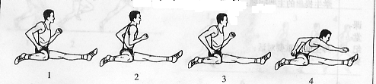  3.行进间正、侧踢腿练习  4.行进间“里合’ 腿 、外摆腿  5.行进间交换腿  6.行进间交叉步  7.后蹬跑  8.加速跑 | 4’  400米  6’  4x8拍  25’  4x8拍  4x8拍  各  20m×2次 | （一）一般准备活动组织教法  1．（1）组织：  ********  （2）要求：慢跑速度适中，队伍整齐。  2．徒手操  （1）组织： 学生两列横队呈体操队形在跑道上练习。队形如图：  XXXXXXXXXXXX  XXXXXXXXXXXX  ▲教师  （2）要求：动作协调有力。  （二）专门准备活动  1．教师讲解和示范。  2．练习1-2组织队形同徒手操。  练习3-8组织队形：学生呈两路纵队在跑道上进行练习。队形如图：  XXXXX ………  XXXXX ………  ▲教师  （2）要求：练习1-2听教师口令进行练习。练习3-8两人一组间隔2米听教师指挥进行练习。
部分 | 时间 | 教 学 内 容 | 分量 | 组 织 教 法 及 要 求
三  基  本  部  分 | 55’ | （一）复习起跨腿、摆动腿技术  复习1.摆动腿练习攻栏落高垫练习。  复习2.扶墙起跨腿过栏的模仿练习。  复习3.连续过栏侧练习。  复习4.连续过栏练习。  （二）行进间摆动腿栏侧过栏技术  1．动作要领：高摆、快折、快下压，高支撑；身体前倾，强调髋的移动速度。  2．练习内容：  练习(1) 慢跑摆动腿过栏侧练习。  练习(2) 中速跑摆动腿过栏侧练习。  （三）行进间起跨腿栏侧过栏技术  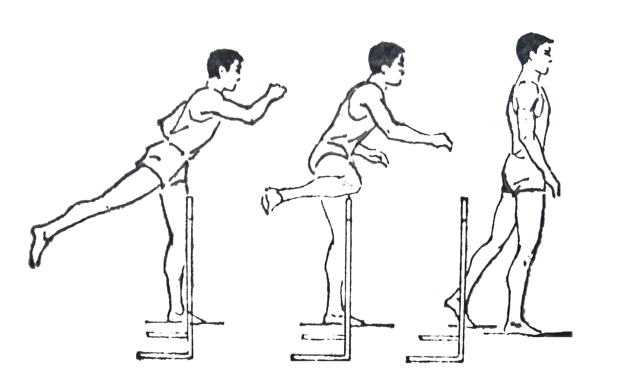  1．动作要领:起跨腿积极蹬离地面；起跨腿迅速折叠外展，提拉到胸前正前方。  2．练习内容：  练习(1) 慢跑上步起跨腿过栏侧练习。  练习(2) 中速跑起跨腿过栏侧练习。  （四）学习站立式起跑过低栏技术  1．动作要领: 起跑后身体重心的快速抬起；保持稳定的步长和频率；栏间3步或5步应有稳定的节奏。  2．练习内容：  （1）站立式起跑过一栏的模仿练习。  （2）站立式起跑过第一栏练习。  （3）起跑过3—5栏练习。  栏高76.2厘米，栏间距7.5米。  （五）初步学习栏间跑技术  1.动作要领：栏间步长比例合理；跑时高重心，脚底轻快有弹性。  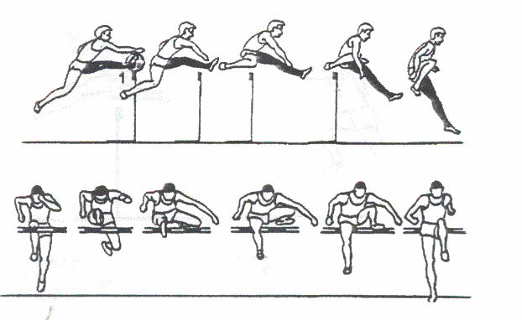  2.练习内容：  练习(1) 行进跑过栏模仿练习。  练习(2) 站立式起跑过4-6栏练习。 | 10’  10次×2组  10次×2组  6个×2组  6个×2组  10’  1-3栏  3次  10’  1-3栏  3-5次  10’  2-3次  3-5次  1-3次  10’  1-2次  2-3次 | （一）复习跨栏分解技术组织教法  1.教师讲解镜面示范。  2.组织学生练习。复习1-2呈两列横队站立。复习3-4在跑道上呈两路纵队，每人间隔5米，栏间隔1米练习。  XXXXX ┚┚┚┚┚┚┚┚  XXXXX ┚┚┚┚┚┚┚┚  ▲教师  3.要求：连续走栏左右腿提拉到胸前，注意上下肢协调。  （二）教学步骤与教法  1．教师讲解示范技术要领。  XXXXXXXXXXXX  ▲→ ┚ ┚ ┚ ┚ ┚  XXXXXXXXXXXX  2．学生逐一练习，组织队形如下。  XXXXX ┚ ┚ ┚ ┚ ┚  XXXXX ┚ ┚ ┚ ┚ ┚  ▲教师  3．要求：栏高逐渐升高；强调重心前移速度；学生认真观察，并提问。  4．易犯错误：踢小腿、重心落后。  5．纠正方法：详细讲解其技术要领；反复进行摆动腿模仿练习。  （三）行进间起跨腿栏侧过栏技术  1．讲解示范。  2.组织队形同上。  3.要求：  （1）强调起跨腿提拉路线。  （2）强调起跨点的距离。  4.易犯错误：起跨腿不外展，小腿过于主动。  5.纠正方法：详细讲解其技术要领；进行正反示范，逐个指导。  （四）教学步骤及方法  1.示范讲解技术要领。  2.组织队形如图。  XXXXX ┚ ┚ ┚ ┚ ┚  XXXXX ┚ ┚ ┚ ┚ ┚  ▲教师  3.要求：攻栏积极，过栏后顺势跑出。
部分 | 时间 | 教 学 内 容 | 分量 | 组 织 教 法 及 要 求
三  基  本  部  分 |  | 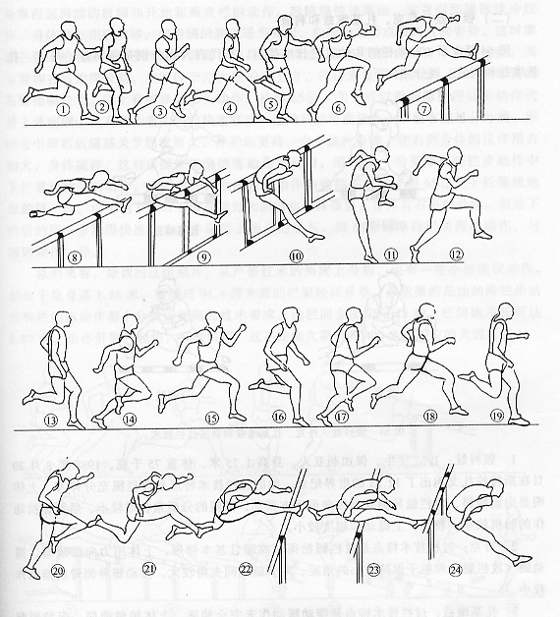  （六）身体素质练习  速度练习：两人并列节奏跑，中速反复跑50-60米  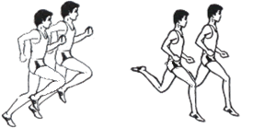 | 5’  1-2组 | （五）教学步骤及方法  1.示范讲解技术要领。  2.组织队形如图。  XXXXX ┚ ┚ ┚ ┚ ┚  XXXXX ┚ ┚ ┚ ┚ ┚  ▲教师  3.要求：栏间跑3或5步；节奏清楚，直线性好；不练习的学生在栏侧和栏后观察，教师随时提问和指导。  4.易犯错误：第一步过小，栏间三步节奏差。  5.纠正方法：强调摆动腿过栏下压着地高支撑，摆动腿提拉至胸前后向前摆动；栏间三步设标志物。  （六）教学步骤及方法  1．讲解节奏跑技术要领。  2. 示范法：在直道上以中等速度做匀速跑60米。  3. 组织：两人一组进行练习。  练习①—③队形如图：  xxxxxx  xxxxxx  ▲教师  4．要求：两人一组听教师口令开始起跑，注意掌控速度和节奏。
四  结  束  部  分 | 5’ | 1．放松活动  以体操练习为主，进行全身放松。  2．本次课小结  总结优点，提出不足 。  3．宣布下课，师生再见。 |  | 队行如图：  ××××××××  ××××××××  △  要求：集合动作快而整齐。
见  习  生  安  排 | 1.见习生随班上课，认真听讲并做笔记。  2.根据身体状况进行力所能及的练习。  3.协助教师进行一定的教学辅助工作。  4.帮助同学纠正练习中出现的错误动作。 |  | 场  地  与  器  械 | 场地：田径场  器材：栏架、跳箱
课  后  小  结 | 1.本节课学生完成教学目标较好。大部分同学能掌握跨栏步技术，极少部分同学在腾空过栏时存在 摆动腿和起跨腿剪绞时上下肢不协调，下栏落地后起跨腿不积极前送髋； 学习站立式起跑过低栏时，少部分同学出现倒数第一步拉大步或捣小步现象。  2.针对存在问题，下节课采用正误对比及模仿练习提高学生行进间过栏技术，采用标记等方法提高学生起跑至第一栏时衔接技术。
注：见习助教、助教、讲师按此教案范例撰写。
艺术体操钢琴伴奏课教学进度
2016-2017年秋季学期
课程名称：艺术体操普修课 课程类别：必修课
授课院系：体育艺术系 授课对象：体育教育学院14级
总学时数：64学时 周授课次数：2次
总课次数：32次 授课地点：国家队辅助训练馆

周次 | 课次 | 内容（授课章节） | 备注
一 | 1 | - 介绍艺术体操教学计划、大纲，要求。  - 垫上音乐：直角坐体前屈、分腿坐体侧屈、双腿屈伸、压柔韧、踢腿等。  - 徒手音乐： 摆动、绕环、移重心、韧柔练习、手臂波浪等。
一 | 2 | - 垫上：勾蹦脚尖4/4拍小快板、含胸挺胸2/4拍中速、上体弯曲4/4拍慢板、踢腿2/4雄状有力的快板。  徒手：①手位采用自编芭蕾手位乐曲（谱例1）、摆动4/4拍中速、绕环4/4拍中速、手臂波浪4/4拍慢板。 ② 学习身体波浪4/4拍慢板、柔软步组合采用自编乐曲（谱例2）、足尖步组合采用《红莓花儿开》旋律片段（谱例3）。
二 | 3 | - 垫上：内容同前。  - 徒手： ①复习手位、手臂波浪。  ②学习变换步以及变换步组合，采用自编乐曲（谱例4）。
二 | 4 | 理论课：《艺术体操概论》
三 | 5 | - 徒手：手位、摆动、绕环、手臂波浪采用《白桦林》旋律片段（谱例5）。  - 徒手：① 复习步伐及其组合 。  ② 学习弹簧步以及弹簧步组合，采用《芭蕾基本训练》乐曲（谱例6）。
三 | 6 | - 垫上：复习基本动作(勾、绷、屈伸、柔韧等)。  (2) 徒手：① 复习步伐及其组合。② 学习向前、侧、后华尔兹以及组合的前半部分，采用《重归苏莲托》旋律片段（谱例7）。
四 | 7 | - 徒手：手位、摆动、绕环、手臂波浪、姿态组合等。  - 徒手：① 复习步伐及其组合。  ② 学习转体180°、360°、跳华尔兹以及华尔兹组合。
四 | 8 | - 垫上：勾蹦脚尖、含胸挺胸、 躯干弯曲、躯干波浪等。  - 徒手：① 复习步伐及其组合。  ② 学习波尔卡以及波尔卡组合，采用《单簧管波尔卡》（谱例8）。
五 | 9 | - 徒手：手位、摆动、绕环、手臂波浪等。  - 徒手： ① 复习全部步伐及其组合。  ② 学习手臂波浪、身体波浪，以及波浪组合第1-2八拍，采用柴可夫斯基音乐剧选段《天鹅湖》音乐（谱例9）。
五 | 10 | - 垫上：复习基本动作(勾、绷、屈伸、柔韧等)。  - 徒手：① 复习波浪组合第1-2八拍。
六 | 11 | 徒手： 摆动、绕环、手臂波浪、移重心、韧柔练习等  ①复习波浪组合第1-2八拍。 ②学习波浪组合第3-4八拍
六 | 12 | 徒手：① 复习波浪组合。 ②复习华尔兹组合。
七 | 13 | 徒手：①复习波浪组合。②重点复习华尔兹组合、波尔卡组合。
七 | 14 | 徒手：①复习波浪组合。②重点复习柔软步、变换步、弹簧步、变换步组合  。
八 | 15 | 徒手：总复习步伐组合、波浪组合。
八 | 16 | 徒手部分考试：① 基本步伐 ② 波尔卡组合（监考老师由艺术体操组教师担任）
九 | 17 | - 徒手：跳步组合前1/2，采用3/4拍，明亮的G大调。  - 器械：① 学习球的基本动作：摆动4/4拍小快板、绕环4/4拍柔板、拍球2/4拍快板，有力的音乐。
九 | 18 | - 徒手：跳步组合后1/2。  (2) 器械：①复习球的基本动作练习。②学习长臂滚球、球的小抛、大抛和接。
十 | 19 | - 徒手：基本动作练习。  - 器械：学习球操成套第1-2八拍，采用《冬季到台北来看雨》（谱例10）。
十 | 20 | 器械：①复习球操成套第1-2八拍。 ②学习球操成套第3-4八拍。
十  一 | 21 | 器械：①复习球操成套第1-4八拍。 ②学习球操成套第5-6八拍
十  一 | 22 | 器械：①复习球操成套第1-6八拍。 ②学习球操成套第7-8八拍
十  二 | 23 | 器械：复习球操成套动作。
十  二 | 24 | - 垫上：基本动作练习。  - 器械：①学习圈的基本动作：转动圈4/4拍快板、回滚圈4/4拍2个八拍、翻转抛圈2/4拍、抛圈4/4拍快速有力的音乐。
十  三 | 25 | 器械：①复习圈的基本动作。  ②学习圈操成套第1-2八拍，采用日本作曲家久石让创作的交响乐曲  《犬夜叉》的钢琴版音乐（谱例11）。
十  三 | 26 | 器械：①复习圈操成套第1-2八拍。 ②学习圈操成套第3-4八拍。
十  四 | 27 | - 徒手：基本动作练习。(2) 器械：复习圈操成套动作。
十  四 | 28 | 器械总复习：①复习球操成套动作。②复习圈操成套动作。③复习跳步组合，采用自编曲G大调，两个八拍（谱例12）。 ④学习带操基本动作，采用歌曲《天路》的旋律片段（谱例13）。
十五 | 29 | - 器械：①复习球操成套动作。②复习圈操成套动作。  - 介绍带操组合。
十五 | 30 | 总复习
十六 | 31 | 总复习
十六 | 32 | 组合考试： 跳步组合、球、圈  （监考老师由艺术体操组教师担任）

艺术体操钢琴伴奏课教案
授课周次 1 周 1 次 授课对象 体育教育学院14级 日期 2016.9.5 人数 20
教学目标 |  | 认知目标：了解学生基本情况，介绍本课程的教学任务、内容及要求，使学生为本学期学习做好充分准备。  技能目标：通过站立、走、身体等基本动作的音乐伴奏，培养学生初级聆听音乐的能力。  情感目标：培养学生互相帮助，团结友爱的集体主义精神，及团队凝聚力。
教学过程 | 教学时间 | 教 学 内 容 | 分量 | 组 织 教 法 及 要 求
开  始  部  分 | 5  分钟 | 辅助主课教师做好教学常规工作 |  | - 调试音箱、口麦；  - 准备本次课所用乐谱。
准  备  部  分 | 20  分钟 | 1.原地站立。  2.原地活动肩、腰、膝、踝等部位。  3.原地练习单脚点地立  4.行进间走、小跑 | 各  4×8拍 | - 站立音乐  柔和、优美的4/4拍音乐，营造安静舒适的气氛，使学生在放松的情境下，了解艺术体操的美与站立形体要求。  2.原地活动肩、腰、膝、踝等部位  ①肩部活动：音乐选用2/4拍，中速，欢快的音乐，即兴伴奏。  ②腰部活动：音乐选用4/4拍，慢速，优美的音乐，即兴伴奏。  ③膝部活动：音乐选用2/4拍，中速，稍有力度的音乐，即兴伴奏。  ④踝部活动：音乐选用连贯流畅的4/4拍音乐，即兴伴奏。  3.原地练习单脚点地立  音乐选用韵律明确的6/8拍音乐，即兴伴奏。  4.行进间走、小跑  ①行进间走：选用节奏鲜明有力、旋律优美的4/4拍音乐。即兴伴奏。  ②行进间跑：选用小快板、活泼的2/4拍音乐，动力性强。即兴伴奏。
教学过程 | 教学时间 | 教 学 内 容 | 分量 | 组 织 教 法 及 要 求
基  本  部  分 | 20  分钟  40  分钟 | 一、垫上动作练习  1.直角坐勾绷脚  2.腿的屈伸，躯干的屈伸  3.直角坐体前、体侧屈  4.仰卧踢前腿、侧卧踢侧腿、跪立踢后腿  二、徒手练习  1.学习芭蕾七个手位  2.学习手臂摆动与绕环  3.学习正确的走步姿势 | 各  4×8拍  各  4×8拍 | 一、垫上动作练习  1.勾绷脚：选用2/4拍轻快的，6个乐句，伴奏织体以跳跃的音型为主。即兴演奏。  2.腿屈伸：以3/8拍韵律明确的音乐为主，稍有力度，当腿部大绕环时，采用连贯的伴奏织体。即兴演奏。  3.坐位体前屈、体侧屈：以明亮的大调式、动力性强的3/4拍音乐为主。即兴演奏。  4.踢腿：动作力度大，发力点，适宜铿锵有力的2/4拍或者4/4拍音乐。即兴演奏。  二、徒手练习  1.芭蕾手位：选用流畅优美的芭蕾集训音乐，两个乐段（配合正反两面的动作），谱例1。  2.手臂摆动与绕环  ①摆动选用3/4拍，乐句短小的音乐，两小节一个动作组，伴奏织体为流畅的琶音。  ②绕环动作半径大，音乐乐句也相应增长，四小节一个乐句。  3.走步音乐:选用柔软步音乐，为下节课步伐组合“柔软步”打下基础。谱例2。
结  束  部  分 | 5  分钟 | 1．整理放松练习；  2．集合整队、小结，下课。
见  习  生  安  排 |  |  | 场  地  与  器  材 | 地点：国家队训练基地辅助训练馆  器材：钢琴、地毯
课  后  小  结 | 本次课为新学期第一次课，学生对于聆听、配合音乐来做动作还比较陌生，为使学生更加明确音乐节拍，在伴奏时将重拍稍加重，从而建立初步的节奏感。同时，在芭蕾手位练习中，注重音乐的美感，使学生体会到艺术体操与音乐的双重美感，加深学生对艺术体操项目“美”的认识。不足：走步音乐律动过快，应更加注重美感。

游泳专项训练学期计划
201X年 3 月 1 日至 201X年 6 月 XX 日
学生基本情况分析：
教育学院14级游泳专项学生第二个学期，本班共有学生14人，因入学后自选专项，游泳基础参差不齐。经过一个学期的教学提高和专项训练后水平有了较大提高。目前有5名学生已经熟练掌握四种泳姿，其中1名学生因入学前有游泳训练基础，技术水平明显高于其他13人，可接受相对负荷较大的训练。另外8名学生经过练习后蛙泳、自由泳、仰泳技术有较大提高，但技术动作仍然不稳定，但蝶泳只能完成打腿练习。有1名学生由于身体条件的限制，目前还不能够跟上其他13人的整体进度，需要区别对待。由于学生人数比较多，且水平相差较大，在练习方法上需要根据场地条件详细考虑，采用分成两条泳道跟进式的训练队形，形成水平较为接近且有序的跟随游进队形。
在训练方法上既要尽可能提高学生们对游泳训练的兴趣，又要保证的练习强度。由于教育学院游泳专项课每周只有6课时，分成三次训练，系统训练程度相对较低，尤其是教育学院零基础的学生，提高更加有难度，所以要充分利用课余时间用非技术课或者其他形式的课，来提高学生的游泳技能水平，如增加理论课学习，观摩课学习，要求学生完成训练日记等，以这样的方式来加深学生在头脑中对游泳项目的认知，达到与实践课相辅相成的效果。另外，教育学院的学生需要掌握较好的教学能力，该能力的培养意识从一年级就要严格要求，要求学生详细做好课堂训练笔记，搜集相关优秀运动员的技术视频，建立正确的技术动作概念，同时要求学生深入体会分析游泳技术动作。该举措一是为了学生能够留下较系统的教学文件，以备日后工作参考。二是通过视频对比并结合自身体会，能够促进课堂学习内容的吸收。

学期训练总目标：
根据2012体育教育教育专业（运动训练专业）本科大纲提出本学期目标，通过专项训练进一步完善学生的专项技术，提高专项水平，通过技术分析实践使学生初步掌握分析、纠正错误技术的方法，通过救生实践掌握游泳池救生的方法。通过理论学习掌握救生基本理论与方法，结合社会体育指导员鉴定取得救生员职业资格。

学期训练内容：
根据2012体育教育教育专业（运动训练专业）本科大纲提出本学期训练内容：
1.训练具体内容
技术训练、体能训练、战术训练、比赛能力训练、心理和智能训练等。
2.训练方法手段
持续训练法、间歇训练法、重复训练法、短冲训练法、比赛训练法等
3.训练负荷总体安排
周游量8-12千米左右，负荷强度根据周期安排而定。不同强度的训练交替安排。

游泳专项训练阶段计划
阶段  划分 |  | 第一阶段  (学期初期) |  | 第二阶段  (学期中期) | 第三阶段  (学期中期) | 第四阶段  (学期后期)
时间  划分 |  | 恢复体能及技术阶段  （1-4）周 |  | 一般能力向专项能力过渡阶段（5-8）周 | 专项能力训练阶段  （9-14）周 | 比赛及恢复阶段（15-18）周
主  要  目  标 |  | 体能和原有技战术能力的恢复，复习和掌握上学期学习内容。发展神经肌肉外协调能力，恢复水感、体能储备恢复。 |  | 提高学生专项素质，强化技战术水平。进一步提高、规范学生四项泳姿基本技术，在游进速度和发力特点上提出新要求。 | 在提高体能基础上，全面掌握所学基本技战术，提高整体实力。有针对性的解决比赛中出现的问题；提高各项技术在比赛中的运用能力；课的间隙学习救生技能，培养团队意识。 | 提高比赛能力，为期末考试和比赛做准备。针对比赛和训练的薄弱环节进行针对性训练；复习考试内容；加强对技术薄弱队员的辅导和帮助。
基  本  内  容  及  比  重 |  | 规范四项泳姿基本技术动作，占50%。熟练掌握出发、转身技术，占15%。身体素质，占30%。心理智能，占5%。 |  | 技术和战术训练占40%。专项体能占40%。救生实践占15%。身  心理智能占5%。 | 比赛配速、体能分配、控制呼吸练习，占40%。尝试团队接力性质对抗练习，提升游进强度，占20%；专项体能，占35%；心理智能，占5%。 | 比赛能力训练占60%。技战术训练占20%。专项体能占10%。心理智能占10%。
负荷总量 | 量 |  | 定性：小→中→大→大  定量：周游量7000-8000-9000-9000 | 定性：中→大→中  定量：周游量8500-9500-10000， | 定性：大→中  定量：9000到12000 | 定性：中→小  定量：6000到8000
负荷总量 | 强度 |  | 定性：小→中  定量：60%→90% | 定性：中→大  定量：85%→90%+ | 定性：中→大  定量：90%→95%+ | 定性：大  定量： 95%+↑
负荷总量 | 增大或  下降 |  | 量和强度逐渐增加 | 量保持，强度增加 | 量和强度都稳步增加 | 强度下降，量保持
措  施  与  要  求 |  | 严格要求，形成良好的训练气氛和队风；规范基本技术动作，特别对于技术薄弱的队员要多给予关注和帮助。 |  | 重点培养学生的团队合作精神及包容心；加强训练竞争意识的培养；在训练中提高学生的吃苦耐劳和顽强拼搏的精神。 | 培养学生总结问题的能力，鼓励学生相互帮助，相互弥补；帮助学生顺利完成技术考试，培养自信心。 | 培养学生不服输和敢于战胜困难的勇气，培养学生在逆境中解决问题的能力；鼓励学生合理运用技术，尽可能战胜高年级学生，力争学期末比赛中取得好成绩。

游泳专项训练周计划（第2周）
_ 年 月 日至 月 日 第 阶段第 周第 次

周  训  练  目  标 | 进一步规范四项泳姿基本技术动作，学生体能储备恢复。熟练掌握出发、转身技术。 | 训  练  负  荷 | 负荷量：大、中、小  负荷节奏：大、中、小
星期 | 主要目标 | 训练内容
一 | 以恢复性训练为主，以低强度有氧训练为主要手段，提高耐力。以基本技术训练及分解练习改善自由泳、仰泳技术。强度中等，心率应达到最大心率的70-85%。 | 1.热身 1×600m任意  2.技术训练 10×100m自仰  3. 放松 1×100m  4.技术训练 8×25m爬泳分解游  5.基本技术组合训练 1×400m 爬泳
二

三 | 以短间歇训练为主要手段，提高耐力。以基本技术训练及分解练习改善蛙泳和蝶泳技术。强度中等，心率应达到最大心率的75-85%。 | 1.热身 1×600m任意  2.技术训练 16×50m蛙蝶  3. 放松 1×100m  4.技术训练 8×25m蛙泳分解游  5.基本技术组合训练 1×400m 蛙蝶
四

五 | 以持续训练为主要手段，提高耐力。以基本技术训练及分解练习改善自由泳和仰泳。改善蹲踞式出发技术。强度中等，心率应达到最大心率的75-85%。 | 1.热身 1×600m任意  2.持续游 800米自由泳  3.技术训练 10×100m自仰  4.陆上蹲踞式出发模仿练习 2×10次  5.出发及技术训练8×25米自蛙
游泳专项训练课教案（简案）
2 周 4 次 授课对象 教育学院14游泳专项 日 期 月 日
课的目标 |  | 1. 以恢复性训练为主，以低强度有氧训练为主要手段，提高耐力。  2. 以基本技术训练及分解练习改善自由泳、仰泳技术。强度中等，心率应达到最大心率的70-85%。 |  | 总负荷  2300米 | 中
课的部分 | 时间 | 内容 | 方法手段及要求 | 训练负荷
 |  |  |  | 强度（%） | 次数组数
准  备  部  分 | 20 | 1.整队集合，师生问好。2.宣布课的训练目标、检查人数与服装、安排见习生、准备活动的内容名称等。  3.原地徒手操  （1）头部运动 （2）振臂运动（3）扩胸运动 （4）体转运动（5）俯背运动 （6）前压腿运动（7）侧压腿运动（8）膝关节运动（9）踝关节、腕关节运动  4.静力性牵拉5分钟  5.陆上爬泳模仿4×30次  6. 水中热身  任意游600米 | 1.队形：  ××××××××××  ××××××××××  △  做操队形：  × × × × × × × × ×  × × × × × × × × ×  热身要求：  1.活动充分，练习认真。  2.身体协调，动作自然。  3.精神饱满，听口令，节奏明确。  重点进行游泳动作所需的关节柔韧牵拉，肩、髋、膝、踝等大关节  要求：认真学习，克服困难，观察思考，注意安全。见习生要观察训练内容，辅助教学，帮助收发器材。  原地站姿陆上爬泳划水模仿练习，2组单臂加呼吸，2组双臂。  游泳姿势任意选择，中等速度，注意动作节奏，体会技术效率。 | A1  A1  A1 | 4个8拍，9项目，单组循环进行。  4组30次  1组
课的部分 | 时间 | 内容 | 方法手段及要求 | 训练负荷
 |  |  |  | 强度（%） | 次数组数
基  本  部  分 | 20  5  10  15  5 | 1.技术训练  10×100m  2.放松游 1×100m  .  3. 8×25m爬泳分解游  4.基本技术 2×400m 爬泳练习  5.放松游100米 | 短间歇训练，要求：一个自由泳，一个仰泳，交替完成，以比赛速度的75%～85%完成，间歇30秒，注意划水实效。  任意姿势放松游，积极性恢复。  要求：6次打腿1次单臂爬泳划手。注意身体位置，高肘抱水，推水加速打腿。  要求：低强度有氧练习，注意主项的技术动作和划水实效。  任意姿势放松游，积极性恢复。 | A2  A1  A2  A1  A1 | 1组  10次  1组  1次  1组  8次  1组  2次  1组  1次
结  束  部  分 | 15 | 1.牵拉关节、韧带和肌肉  2.学生自我评价简评课上的练习体会，找出自身动作的问题  3.总结课上的练习情况及纪律情况  4.宣布下课，师生再见 | 队形：  ××××××××××  ××××××××××  △  要求：  1.身体前倾，抖动上下肢。  2.两人为一组，相互进行牵拉练习。  3.牵拉的主要部位集中在肱二头肌、肱三头肌、背阔肌、股四头肌。 | 70% | 交替进行
课  后  小  结 | 开学后经过第一周的恢复训练，学生体能和技术都在逐渐恢复，本次课以低强度有氧有主，适当安排少量中强度有氧练习及技术练习，学生感觉虽然疲劳但能够通过间歇恢复，说明方法和负荷适合，学生完成情况较为理想，但个别同学后程能力较弱，因为刚开学，出于安全考虑，未对他们做十分严格的要求，随着训练的进行，将逐渐提高要求。
注：副教授职称以上教师按此教案范例撰写。

游泳专项训练课教案（详案）
2 周 4 次 授课对象 教育学院14游泳专项 日 期 月 日
课的目标 |  | 1. 以恢复性训练为主，以低强度有氧训练为主要手段，提高耐力。  2. 以基本技术训练及分解练习改善自由泳、仰泳技术。强度中等，心率应达到最大心率的70-85%。 |  | 总负荷  2300米 | 中
课的部分 | 时间 | 内容 | 方法手段及要求 | 训练负荷
 |  |  |  | 强度（%） | 次数组数
准  备  部  分 | 20 | 1.整队集合，师生问好。2.宣布课的训练目标、检查人数与服装、安排见习生、准备活动的内容名称等。  3.原地徒手操  （1）头部运动 （2）振臂运动（3）扩胸运动 （4）体转运动（5）俯背运动 （6）前压腿运动（7）侧压腿运动（8）膝关节运动（9）踝关节、腕关节运动  4.静力性牵拉5分钟  5.陆上爬泳模仿4×30次  6. 水中热身  任意游600米 | 1.队形：  ××××××××××  ××××××××××  △  做操队形：  × × × × × × × × ×  × × × × × × × × ×  热身要求：  1.活动充分，练习认真。  2.身体协调，动作自然。  3.精神饱满，听口令，节奏明确。  重点进行游泳动作所需的关节柔韧牵拉，肩、髋、膝、踝等大关节。  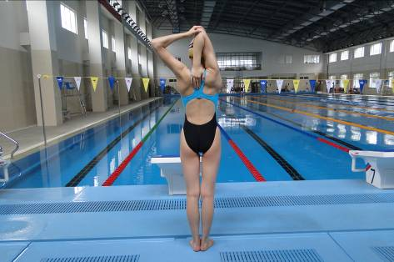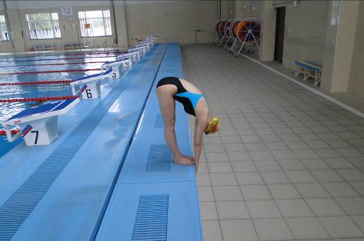  要求：认真学习，克服困难，观察思考，注意安全。见习生要观察训练内容，辅助教学，帮助收发器材。  原地站姿陆上爬泳划水模仿练习，2组单臂加呼吸，2组双臂。  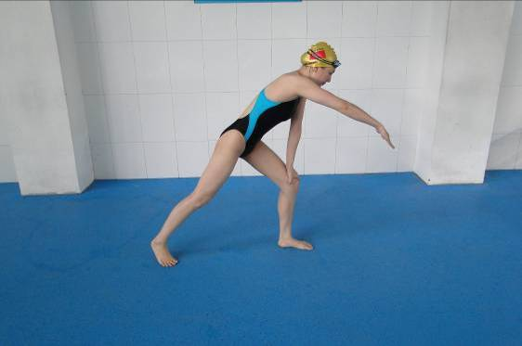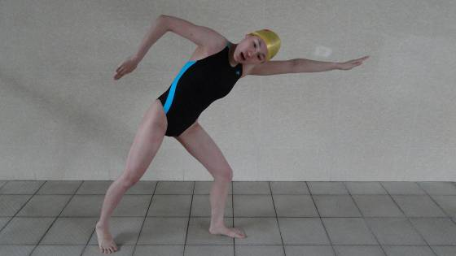  游泳姿势任意选择，中等速度，注意动作节奏，体会技术效率。  使用两条泳道，每条泳道7人。右侧循环游进，每人间隔5米距离。 | A1  A1  A1 | 4个8拍，9项目，单组循环进行。  4组30次  1组
基  本  部  分 | 20  5  10  15  5 | 1.技术训练  10×100m  2.放松游 1×100m  3. 8×25m爬泳分解游  4.基本技术 2×400m 爬泳练习  5.放松游100米 | 短间歇训练，要求：一个自由泳，一个仰泳，交替完成，以比赛速度的75%～85%完成，间歇30秒，注意划水实效。  自由泳完成速度保持在1:30-1:45之间，仰泳保持在2:00-2:20之间。尽量保持匀速。  任意姿势放松游，积极性恢复。建议反蛙泳或海爬泳，有节奏呼吸，缓慢放松但不要停止。  要求：6次打腿1次单臂爬泳划手。注意身体位置，以身体转动带动身体动量转移，吸气时头部不要离开水面，入水尽量前伸，高肘抱水，推水加速打腿。  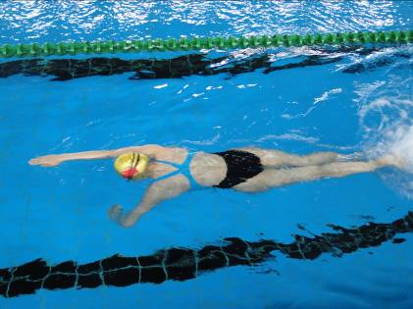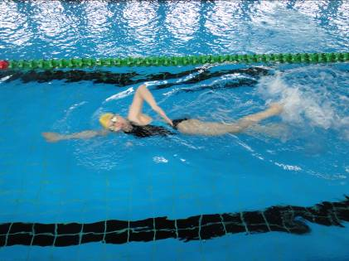  要求：低强度有氧练习，注意主项的技术动作和划水实效。  每100米按照以下顺序完成：25米徒手自由泳打腿+25右臂单臂划水分解+25左臂单臂划水分解+25米完整配合。第一个400米中速，第二个400米的每100最后25米配合加速。要求体会从简单打腿到单臂分解再到完整配合的动作节奏，把握动作细节。  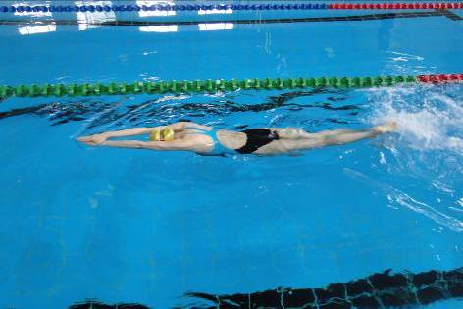  任意姿势放松游，积极性恢复。 | A2  A1  A2  A1  A1  A1 | 1组  10次  1组  1次  1组  8次  1组  2次  1组  1次  1组1次
结  束  部  分 | 15 | 1.牵拉关节、韧带和肌肉  2.学生自我评价简评课上的练习体会，找出自身动作的问题  3.总结课上的练习情况及纪律情况  4.宣布下课，师生再见 | 队形：  ××××××××××  ××××××××××  △  要求：  1.身体前倾，抖动上下肢。  2.两人为一组，相互进行牵拉练习。  3.牵拉的主要部位集中在肱二头肌、肱三头肌、背阔肌、股四头肌。 | 70% | 交替进行
课  后  小  结 | 开学后经过第一周的恢复训练，学生体能和技术都在逐渐恢复，本次课以低强度有氧有主，适当安排少量中强度有氧练习及技术练习，学生感觉虽然疲劳但能够通过间歇恢复，说明方法和负荷适合，学生完成情况较为理想，但个别同学后程能力较弱，因为刚开学，出于安全考虑，未对他们做十分严格的要求，随着训练的进行，将逐渐提高要求。
注：见习助教、助教、讲师按此教案范例撰写。
武术套路专项训练学期计划
2017年2 月27日至2017 年6月16日
学生基本情况分析：
2015级套路3班共13人，男生10人，女生3人。
1.身体素质
（1）一般素质。力量素质，以立定跳远成绩看，男生平均为2.60米，按单招标准为8分，相当于40分，女生平均成绩1.98米，7.4分，相当37分，显然不及格，弱。柔韧素质，女生1人横叉达地面，男生无1人达地面，整体柔韧性不优秀。
（2）专项素质。以飞脚为例，全班飞脚高度，与同年级教育学院比较，见表1，飞脚代表专项弹跳力，武院本班成绩好于教院同年级的专项素质，说明本班学生专项的素质相对较好。
表1.武院与教育2015级套路班飞脚成绩比较
院班级 | 人数 | 成绩/高度
武术学院套路3班 | 11 | 1.319±0.196
教育学院套路1班 | 12 | 1.2225±0.178
2．技术水平
本班有武英健将1人，1级运动员3人，其余为2级运动员，有在北京专业队受训队员2人，河南专业队员1人，整体套路技术水平较好，表现在长拳类拳、械、传统拳上。
3.训练水平
本班是上个学期接手的新班，已经是第3学期，经过一个学期强化训练，进步明显，主要
（1）训练风气大大改进。上个学期第一次接手训练课，女生提出“不要把我腿练粗”，男生说“别太累”，到上个学期未，逢校活动停课学生主动提出训练，而且，出勤率持续保持98%以上。
（2）专项训练技术有提高。飞脚期末测试，成绩为 1.4065±0.1895 ，而且，在上学期训练课中，利用准备活动时间，以功带操，学习了杨家枪。目前，本班正处在训练主动积极，技术明显提高的良好阶段，非常可喜。
学期训练总目标：
本学期是本班的第四个学期即最后一个学期套路专项训练，也可能是学生一生最后的专项训练。因此，总体目标分2步，第1，高质量完成教学大纲的训练内容。第2，总结性归纳前3个学期训练内容，拓展大纲的训练内容，为学生即将结束的专项训练划上超值的感叹号。具体目标如下：
1.完成大纲规定内容目标。（1）段位制五段剑术的单、对练，98%学生达到熟练掌握单练，完整对练不失误，技法清晰，攻防转换巧妙。（2）自选类对练。每人完成一项对练，99%学生能达到省级比赛前3名水平。（3）竟艺创编。要求在去年基础上，提高对练的拳势技击性，做到真打实练，争取有1-2个创新点。
2.拓展及总结性训练内容目标。（1）针对全班学生99%是长拳类学生，拓展一项太极拳对练。98%学生可以完整演练套路不遗忘。（2）针对前3个学期训练，进行基本功的腿法、腰功、及拳术、器械的总结性训练，建立完整的训练概念，掌握核心方法，提高训练理念，90%学生掌握新理念，可以说出1-2个新训练方法。
学期训练内容：
1.大纲规定内容：（1）段位制五段剑术单练与对练。（2）对练。三人对打、朴刀进枪、对擒拿、对刺剑等。（3）竟艺节目创编。
2.拓展训练内容：（1）太极拳对练套路。利用准备活动时间完成，达到有效准备活动和拓展技能的双重目的。（2）归纳训练，分腿法、腰功、拳术、器械四大类。

武术套路专项训练阶段计划
阶段划分 |  | 第一阶段  (学期初期) |  |  | 第二阶段  (学期中期) | 第三阶段  (学期中期) | 第四阶段  (学期后期)
时间划分 |  | 恢复基本阶段  （1-4）周 |  |  | 强化提高阶段  （5-8）周 | 巩固定型阶段  （9-12）周 | 调整考试阶段  （13-16）周
主  要  目  标 |  | 1.调整性训练，恢复基本功，解决练习后肌肉酸痛感。  2.复习拳械技术，人人可以完整演练拳械至少一套。  3.开始练习对练基本功和动作，编排对练项目，每人完成一项对练。  4.开始介绍太极拳对练套路，初步掌握套路动作，可以完整练习。此部分作为准备活动进行。 |  |  | 1.完成对练套路的成套编排，提高成套动作熟练性，每组对练可以完整演练，不中断。  2.完成五段剑术的单练套路，个人可以独立完整练习。  3.巩固基本功，掌握基本训练方法，每人至少掌握1项新方法。  4.提高太极拳对练套路的劲力，体现出粘黏连随特点，不脱手。 | 1.提高对练的攻防意识、技法劲力、熟练程度，达到比赛要求。  2.完成五段剑术对练，熟练掌握，可以无失误完成。  3.开始创编武术竟艺节目，完成成套节目编排。  4.复习巩固自己拿手拳械套路1项，达到可以参加比赛和应试水平。 | 1.准备对练比赛、五段剑术考核，达到无失误，力争全班取得单项前三名的成绩。  2.提高竟艺比赛节目的艺术性，动作、音乐、剧情融合，争取前2名成绩。  3.个人总结大学期间的训练成绩，写出期末总结。
基本  内容  及  比重 |  | 1.基本功腿功、腰功占40%。  2.拳械复习占20%。  3.对练基本功和基本动作35%。  4.太极拳对练套路占5%。 |  |  | 1.对练套路，占50%。  2.五段剑单练，占30%。  3.基本功和拳械套路占10%。  4.太极拳对练套路占10%。 | 1.对练套路，占45%。  2.五段剑对练，30%。  3.基本功和拳械，占15%。  4.竟艺占10%。 | 1.对练套路30%。  2.五段剑占30%。  3.竟艺占40%。
负荷总量 | 量 |  |  | 中 | 大 | 中 | 小
负荷总量 | 强度 |  |  | 中 | 高 | 高 | 高
负荷总量 | 增大或  下降 |  |  | 适中——渐增 | 增大——保持 | 增大——保持 | 大——适中
措  施  与  要  求 |  |  | 1.采取趣味性练习手段，增加双人对抗练习，如推手实战。  2.强化对练基本功和基本动作的质量。 |  | 1.采取对抗性练习手段，增加强度练习。如充气剑的实战练习。  2.强化对练基本技术的质量。 | 1.采取组合短冲手段，增加强度练习。  2.强化分段技术的质量和成套动作的完整性。 | 1.采取模拟比赛手段，增加强度练习。  2.强化成套技术的质量，确保比赛无失误。

武术套路专项训练周计划
课程名称 |  | 武术套路专项训练实践与理论（训练） | 课程代 码 | 331120534 | 总时数 |  | 32
授课院系 |  | 武术学院 | 年 级 | 2015 | 学生人数 |  | 13
授课教师 |  |  | 任 课 学 期 | 2017年春季，本学期为最后1学期专项训练。
授课时间、地点 |  | 武术馆，周一（8、9），根据实际课程安排情况，可适当调整。
课程目标 |  | 1.提高对练项目技术水平，达到1级运动员的要求。  2.完成五段剑对练，通过段位考试。  3.完成竟艺节目编排，培养独立思考问题和创新能力。  4.拓展对练技术技能，总结训练经验，达到技术和理论结合，掌握1-3项新训练方法。
周 | 课次 | 主要训练内容 |  |  |  | 训练方法及要求
一 | 1 | 1.恢复性柔韧性训练，复习前3学期技术练习内容。  2.介绍太极拳对练套路。  3.介绍对练基本功和组合技术。  4.树立武德行为和礼仪规范，培养民族尚武崇德精神。 |  |  |  | 采用双人静力牵拉方法发展柔韧性，达到基本伸展要求。以重复训练方法为主提高对练基本功和组合技术。重复练习太极拳对练套路。
二 | 2 | 1.继续恢复性训练，发展柔韧性。  2.介绍太极拳对练套路。  3.提高对练基本功和组合技术。  4.全面复习复习前3学期拳械技术。 |  |  |  | 采用双人静力牵拉方法进一步提高柔韧性；重复训练掌握对练基本方法；通过讲解示范，引导学生钻研技术，培养独立思考能力，总结训练经验。
三 | 3 | 1.全面复习复习前3学期技术练习内容，总结基本功腰功训练方法。  2.介绍太极拳对练套路。  3.介绍对打基本方法和小套路。以徒手对练为主，兼顾器械等其他对练内容。 |  |  |  | 以分组配对练习为主，提高对打技术和意识。通过讲解示范，引导学生钻研技术，培养独立思考能力，总结自己掌握的腰功训练方法，如翻、拧、叠、弹等。
四 | 4 | 1.掌握对练基本方法，编排对练套路。  2.介绍太极拳对练套路。  3.巩固基本功，总结基本功腿功训练方法，复习以前3学期的拳械套路技术。 |  |  |  | 重复训练。要求学生初步掌对练基本技法，改进对练技术，独立编排对练成套。通过讲解示范，引导学生钻研对练技术，培养独立思考能力，总结腿功练习方法。
五 | 5 | 1.进一步提高对练技术方法的正确性，完成对练完整套路编排。复习与提高对练组合技术，提高技法水平。  2.五段剑术单练。  3.基本功和拳械套路复习（新方法）。  4.复习太极拳对练套路。 |  |  |  | 以分段重复技术训练为主，做到技法正确。提高对练配合熟练性，达到攻防协调。确定每一组对练的人选和内容，适当调整配对的人员。
六 | 6 | 1.全面复习对练技法、套路。  2.五段剑术单练。  3.基本功和拳械套路复习（新方法）。  4.复习太极拳对练套路。 |  |  |  | 以重复、领做等方法，帮助学生提高对练套路技术，训练中注意技能培养，拓宽学生技术面，达到技术全面要求。要求技术巩固，素质提高。

七 |  | 7 | 1.综合提高对练基本技法，组合，1/4套路的演练技巧。  2.五段剑术单练。  3.基本功和拳械套路复习（新方法）。  4.复习太极拳对练套路。 | 要求学生在训练中精细技术。通过间歇训练方法提高对练套路技术。在训练中引入充气短兵格斗训练提高技法应用技能，训练强度。
八 |  | 8 | 1.提高对练中攻防动作成功率，提高演练技巧。  2.五段剑术单练。  3.基本功和拳械套路复习。  4.复习太极拳对练套路。 | 采用录象分析方法，提高对练、拳械单练套路技术的技巧性，同时，培养学生的技术分析能力。
九 |  | 9 | 1.综合提高对练套路，强化成套熟练性，为完成期末比赛打好基础。  2.五段剑术对练。  3.基本功和拳械套路复习，强化个人1套拿手项目。 | 以间歇训练方法，巩固对练技术方法，发展套路专项耐力。为完成期末比赛打好体能基础。分解练习法提高对剑的技术水平。
十 |  | 10 | 1.改进对练套路技术细节，提高套路专项无氧耐力，为完成期末比赛打好基础。  2.五段剑术对练。  3.基本功和拳械套路复习，强化个人1套拿手项目。  4.竟艺项目创编。 | 以小比赛形式训练，达到专项耐力充沛，技术娴熟。完整训练方法提高对剑套路的熟练性和攻防意识。
十一 |  | 11 | 1.改进对练套路技术细节，提高对练套路整套专项耐力和技术。  2.五段剑术对练。  3.基本功和拳械套路复习，强化个人1套拿手项目。  4.竟艺项目创编。 | 适当采用超套训练方法，增强专项耐力。提高套路熟练程度，达到没有失误的要求。
十二 | 12 |  | 1.提高对练整套动作的连贯技术。  2.五段剑术对练。  3.基本功和拳械套路复习，强化个人1套拿手项目。  4.竟艺项目创编。 | 采用整套练习，提高完整套路技术。在训练中发展学生自我改进技术的能力。
十三 | 13 |  | 1.对练项目。  2.五段剑对练。  3.竟艺节目。 | 以比赛形式为主。培养学生的自信心，正常发挥训练水平
十四 | 14 |  | 1.对练项目。  2.五段剑对练。  3.竟艺节目。 | 以比赛形式为主。培养学生的自信心，正常发挥训练水平
十五 | 15 |  | 1.对练项目。  2.五段剑对练。  3.竟艺节目。 | 以比赛形式为主。培养学生的自信心，正常发挥训练水平
十六 | 16 |  | 考试 | 参加全校比赛
备注 |  |  | 本学期训练32学时，每周1次，16周16次。由于目前大纲安排训练实数确实太少，而事实上学生的训练水平参差不齐，难以保持良好技术水平，在毕业时的硕士考试和工作面试出现尴尬问题，个别专项学生连飞脚也不能腾空，为此训练方法和效果需要充分考虑，不能懈怠和放松1周1次的训练课。

武术套路专项训练课教案（简案）
9 周 27 次 授课对象 2015级武术学院套路班 日 期 4月24
课的目标 |  | 1.练习基本功腿功组合技术，提高击拍力度，做到8次击响不落空。  2.通过长拳类对练成套练习，提高整套熟练性，不出现遗忘。  3.学练五段剑术对练第1节，每组对练都完整练习。 |  | 总负荷 |  | 大 中 小
课的部分 | 时间 | 内容 | 方法手段及要求 | 训练负荷
 |  |  |  | 强度（%） | 次数组数
准  备  部  分 | 15分钟 | 1.课堂常规。整队集合，师生问好，宣布课的训练目标、检查人数与服装、安排见习生  2.准备活动：专项  太极拳对练套路。  2人一组 | 1.教师讲解。  2.练法：重复练习，教师领做。  3.手段：成套太极拳对练套路  重点段连环步四正手。  要求：采取柔和缓慢的练习，起到热身和拓展对练技能的双重目的。 | 60—80%  90% | 完整套路3次  重点组合4次
基  本  部  分 | 70 | 1.基本功：腿功  单拍——侧——里——外——后。  2.对练：三人对拳、朴刀枪、擒拿，对刺剑。  3.五段剑对练第一节  甲乙：拗步刺剑、回身劈剑、转身挂剑、弓步刺剑、回身挂撩剑  甲：提膝抹腰 乙：并步扫头  甲乙：弓步刺剑  甲：退步撩剑 乙：弓步刺剑  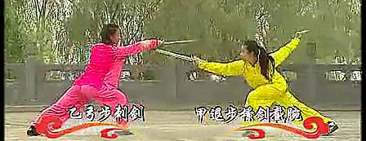  刺剑——截剑  甲乙：绞剑、斩剑。  4.个人强项复习 | 1.练法：间歇训练，间歇10秒。  手段：快速组合踢腿。  要求：全力爆发，核心用力。  2.练法：比赛训练法。  手段：整套  要求：达到比赛强度，不得失误。  3.练法：重复练习。  手段：分段练习。  要求：技法清晰，攻防准确，点到不接触，防止伤害事件。  比划性记忆练习 | 100%  100%  80%  50% | 8次×6组  1-2次  20次  适当增减次数  1次
结  束  部  分 | 5  分钟 | 1.抖臂放松  两人一组，交互抖动。  2.小结本课  3.下次课的安排及训练目标。 | 练法：重复练习。  手段：按摩。  注明放松方法及要求 | 50% | 2分钟双发交换互相放松
课  后  小  结 | 目前，由于每周一次训练课，学期过半，需要加强训练强度，故本课大强度练习，学生中个别学生由于身体有伤，在对练套路强度训练时，出现失误，为此，需要在下次训练时采取强化失误组合，分开练习，然后在渗透在完整套路中训练。本课内容安排较多，学生虽然有些难度，但是，有效提高了技能和体能，为学生今后保持良好地专项水平打下基础。
注：副教授职称以上教师按此教案范例撰写。

武术套路专项训练课教案（详案）
9 周 27 次 授课对象 2015级武术学院套路班 日 期 4月24
课的目标 |  | 1.练习基本功腿功组合技术，提高击拍力度，做到8次击响不落空。  2.通过长拳类对练成套练习，提高整套熟练性，不出现遗忘。  3.学练五段剑术对练第1节，每组对练都完整练习，可以连贯演练。 |  | 总负荷 | 大 中 小
课的部分 | 时间 | 训与练内容 | 方法手段及要求 | 训练负荷
 |  |  |  | 强度（%） | 次数组数
准  备  部  分 | 15分钟 | 1.课堂常规。整队集合，师生问好，宣布课的训练目标、检查人数与服装、安排见习生  2.准备活动：专项  太极拳对练套路。  动作：共14组动作  难点组动作：第7组活步四正手  甲乙，进步3退步3，进3退2  重点动作：第12组连环四正手  甲先退1次，乙再1次，甲回  路线走弧线回到起始位置 | 1.教师讲解。  2.练法：重复练习，教师领做。  3.手段：成套太极拳对练套路  重点段连环步四正手。  要求：采取柔和缓慢的练习，起到热身和拓展对练技能的双重目的。  甲1 乙1 甲回 乙换步  要求：对练路线回到起始位置 | 整套练习为最大用力程度的  60%—80%  连环四正手的练习为最大用力程度90% | 完整套路3次，  重点组合4次。
基  本  部  分 | 70分钟 | 1.基本功：腿功  单拍——侧——里——外——后。  动作：单拍脚左掌在上，右手在下与脚面快速击拍3响，侧拍在脑后击响脚面，里合击响在原地，外摆转身2击响，后踢击脚掌。  2.对练：三人对拳、朴刀枪、擒拿，对刺剑。  重点：1组三人对拳的成功率。女子对擒拿技术细节和2人对擒拿中的节奏表现力。朴刀枪中下刀用朴刀前部最宽部位。埋头要裹肩藏头，收下颏。  3.五段剑对练第一节  分动练习  甲乙：拗步刺剑、回身劈剑、转身挂剑、弓步刺剑、回身挂撩剑  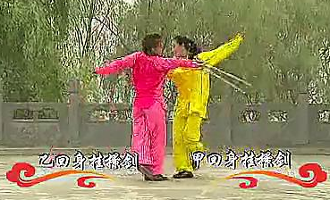撩剑错身不接触  以上动作甲乙双方相同。  甲：提膝抹腰 乙：并步扫头  重点：注意甲乙双方的位置与起势时互换，攻防逼真，不远离身体。  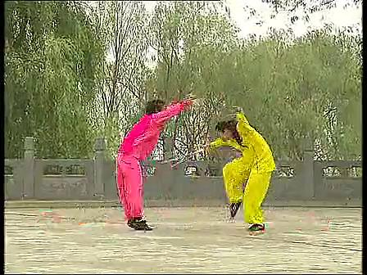  甲收腹乙俯身  甲乙：弓步刺剑  甲退步刺剑，乙弓步刺剑  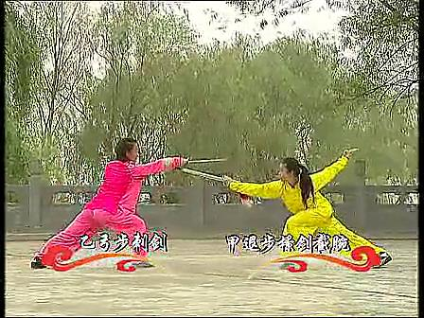  甲收脚再刺乙反手截  甲上步刺剑，乙退步截剑  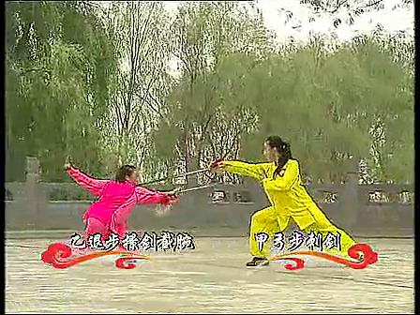  剑法三角妙  甲乙换  刺剑——截剑，  甲：退步截剑 乙：弓步刺剑  乙进步，甲退步：甲乙绞剑  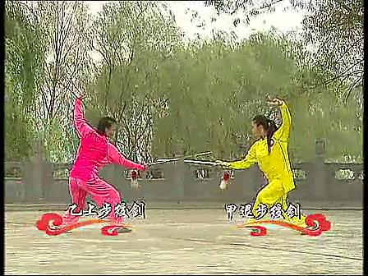  三步进退  难点：脱剑，不能相交叉。  甲乙转身斩剑。  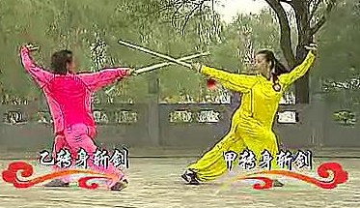  乙上步转身  要求：每一组攻防动作清晰。  第一节完整练习  要求：第一节完整练习，连贯不间断，技法清晰，攻防合理。  4.个人强项复习 | 1.练法：间歇训练，间歇10秒。  手段：快速组合踢腿。  练习队形：连续行进间  Xxxxxx  xxxxxx  要求：全力爆发，核心用力。  2.练法：比赛训练法。  手段：整套  2组三人对拳，1组对擒拿，1组对刺剑，1组朴刀枪对练，依次上场。  出现问题：采取单个动作强化重复练习手段纠正。  要求：达到比赛强度，不得失误。  3.练法：分解练习、重复练习。  手段：分动、分段练习。  要求：技法清晰，攻防准确，点到不接触，防止伤害事件。  辅助训练手段：  开始不拿铁剑，空手或拿小木棍练习，解决害怕和配合不好出现伤害事故。  连续练法：固定一方刺剑，另一方连续做截剑，然后互换攻防。  游戏练习：在实际练习时，可以采用充气短兵做实际格斗式对击，提高攻防技法和演练真实感，采取点到计分方法。  绞剑辅助练习：原地先用短棍代替剑，如果没有短棍就徒手以手腕相搭，2人一组做绞转练习。  教师：采取帮助和喂手方法训练学生缠绞的用力感觉和及搭手或搭剑的角度。  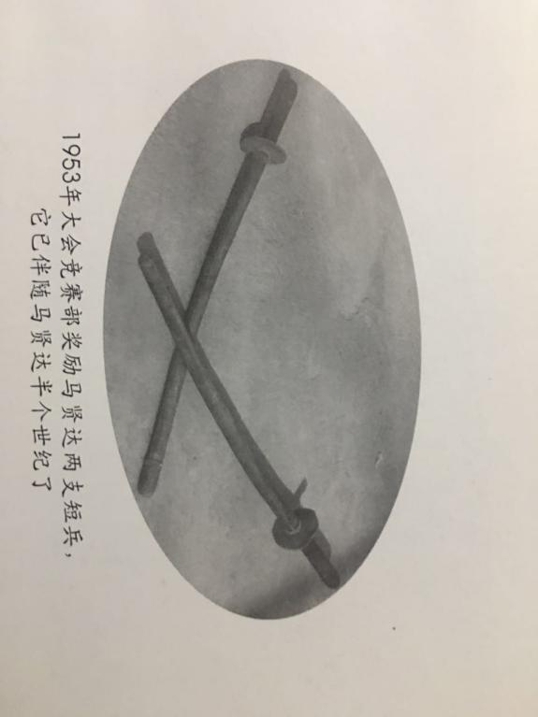  绞剑角度示意  比划性记忆练习 | 采取比赛时最大用力程度100%  全力以赴100%做到零失误  完整第一节练习达到比赛的80%用力程度  达到比赛的50%用力程度  在安全情况下达到100%比赛用力程度 | 8次×6组  1-2次  分解练习每组动作不少于10次  适当增减次数  根据学生掌握情况，适当增加对抗练习次数和组数。  完整第一节20次左右。  1次
结  束  部  分 | 5  分钟 | 1.抖臂放松  两人一组，交互抖动。  方法：握手抖动，夹臂左右搓动，揉捏等。  2.小结本课  学习方法、掌握情况。  3.下次课的安排及训练目标  课下自己练习不少10次  下次结束第二节。 | 练法：重复练习。  手段：按摩。  注明放松方法正确性及要求  小结教师。采取设问，回答，互动式，启发学生思考，培养分析问题能力。记忆知识和动作方法。 | 放松一方自然，按摩方采取50%用力程度。 | 2分钟双发交换互相放松
课  后  小  结 | 目前，由于每周一次训练课，学期过半，需要加强训练强度，故本课大强度练习，学生中个别学生由于身体有伤，在对练套路强度训练时，出现失误，为此，需要在下次训练时采取强化失误组合，分开练习，然后在渗透在完整套路中训练。本课内容安排较多，学生虽然有些难度，但是，有效提高了技能和体能，为学生今后保持良好地专项水平打下基础。
注：见习助教、助教、讲师按此教案范例撰写。

